프로젝트 개요

​배경 : 기존의 어플리케이션들이 할 일을 적어두는 기능과 알람 기능 시간표 기능이 완전히 따로 있는 것을 보고서, 그것을 하나의 어플리케이션에서 통합해서 만들도록 하자는 것을 목표로 함

필요성 : 기존의 어플리케이션들에 있는 기능들을 융합하여, 시너지를 낼 수 있도록 하여 사람들이 더 편하게 쓸 수 있도록 하였습니다.

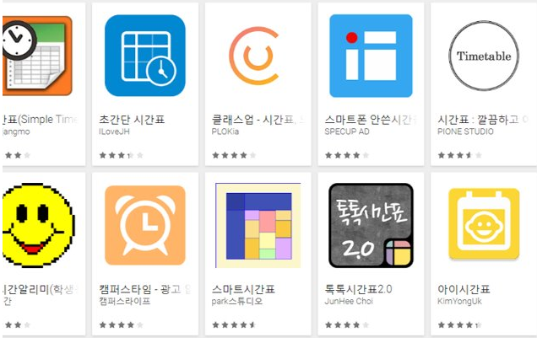

​관련 SW : ​네이버 캘린더(5백만 다운로드), 에브리타임(백만 다운로드), 스마트폰 안쓴시간..(백만 다운로드)​

벤치마킹 : KU전자출결 – 시간표 형식이 아니라 카드의 형태로 시간표를 제작하는 것을 벤치마킹 했습니다.

요구사항 정의서

시간표와 채팅기능, 알람기능, to do list 기능 등이 어플리케이션 내에 존재해야 함

각 기능들이 서로 시너지 효과를 낼 수 있어야 함

업무기능 분해도: 구현한 기능에 관한 내용

ERD

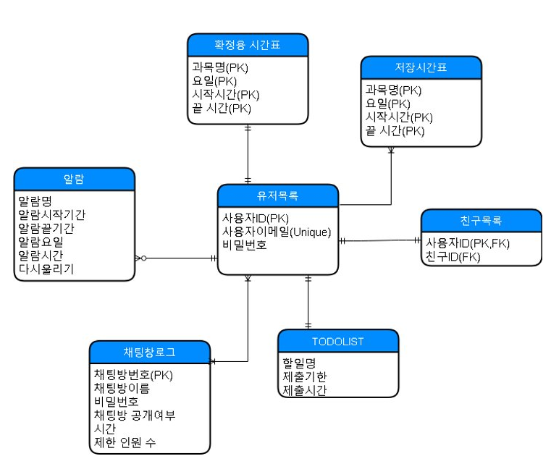

Users

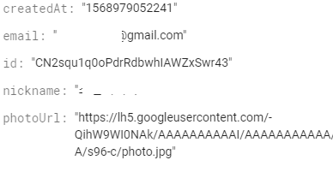

TO DO LIST

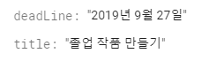

CHAT

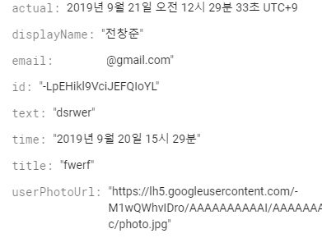

TIMETABLE

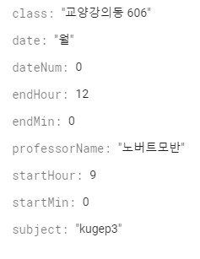

ALARM

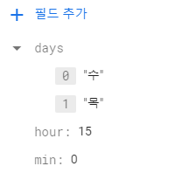

DFD

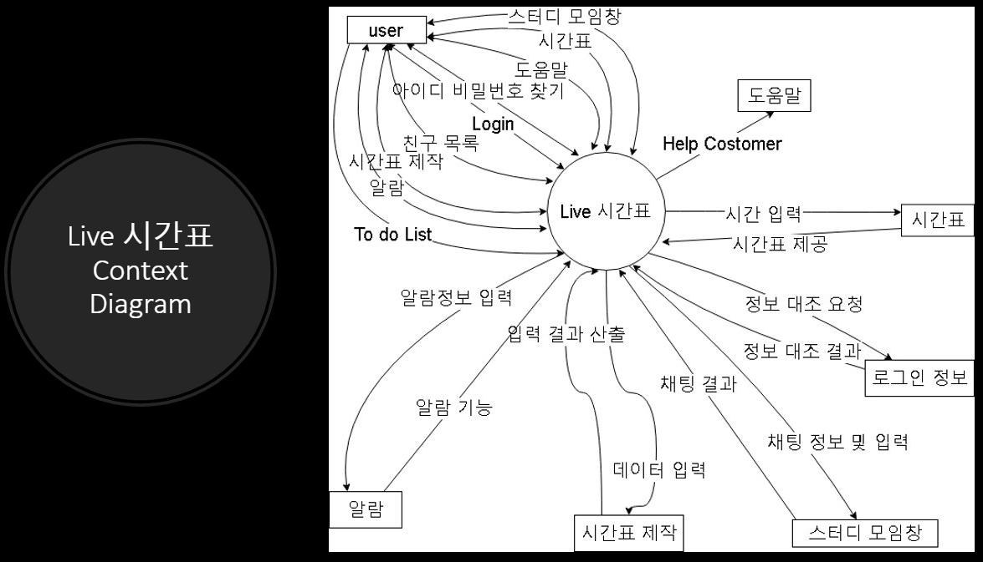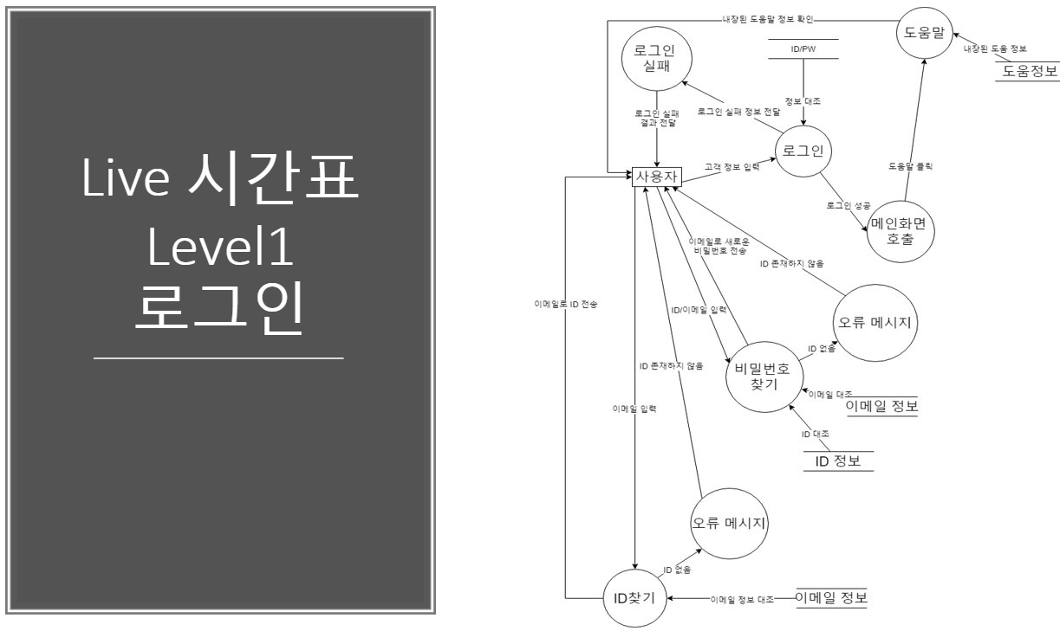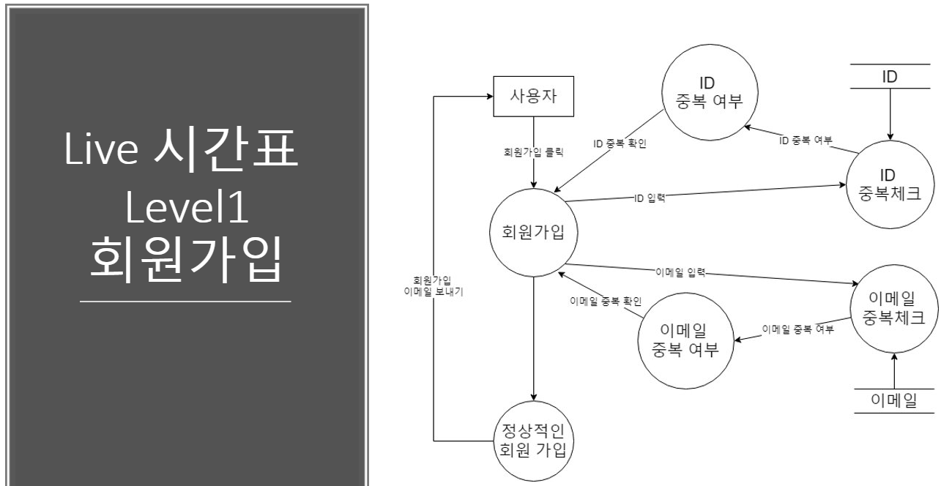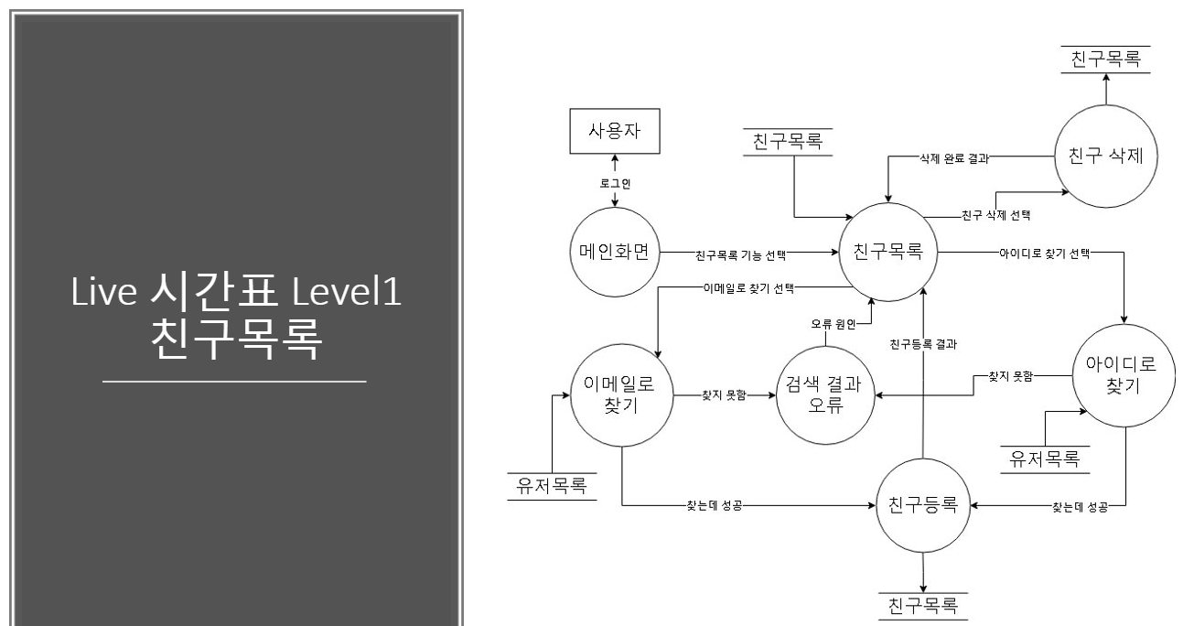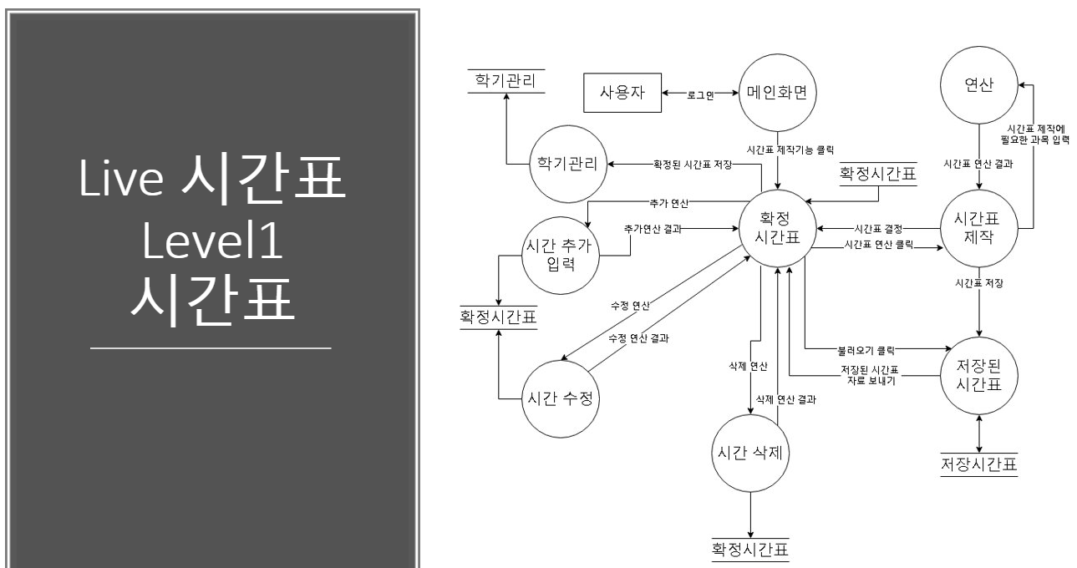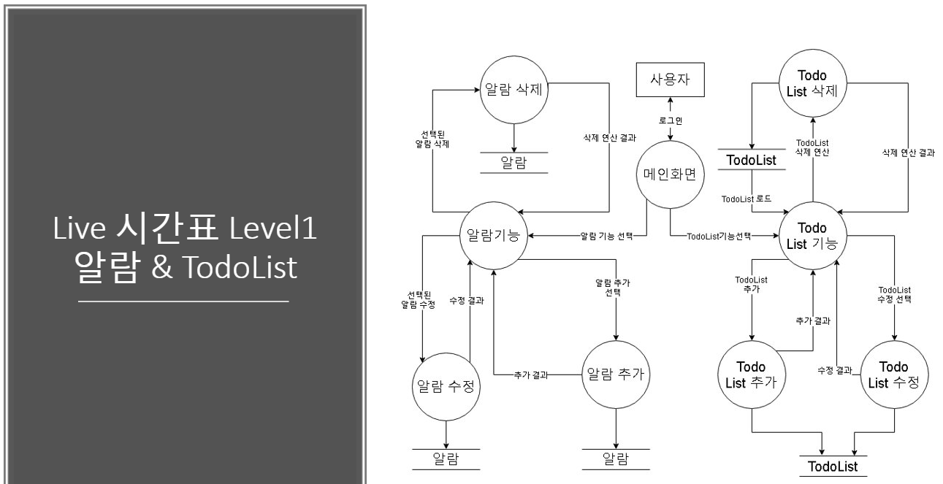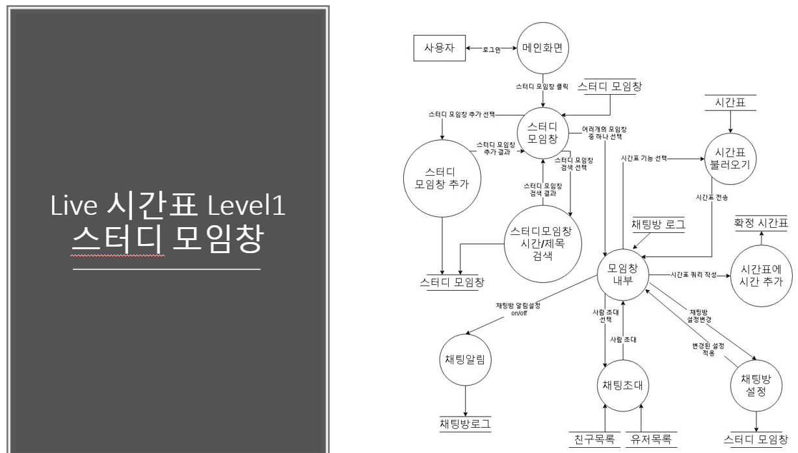

개발 내용

구현 방법

Firebase : 데이터베이스(Nosql)

Flutter : 크로스 플랫폼 모바일 앱 개발 프레임워크

Dart : 개발 언어

FireStorage : 그림 및 영상 저장

구글 SDK : 서버

주요 기능

Account : 현재 로그인 된 정보를 보여주는 것과 현재 이용자 그리고 친구를 볼 수 있음.

Timetable : 시간표 기능

To do list : 과제나 프로젝트 혹은 다른 할 일들을 노트 할 수 있는 기능

Board : 여러 사용자들이 함께 이용하는 게시판 기능

Alarm : 알람 기능

화면 캡쳐

시작화면

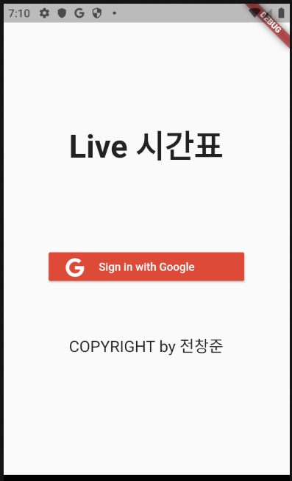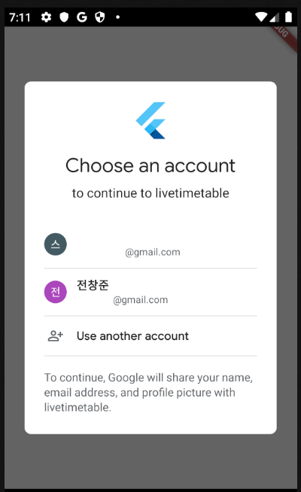

Account 화면

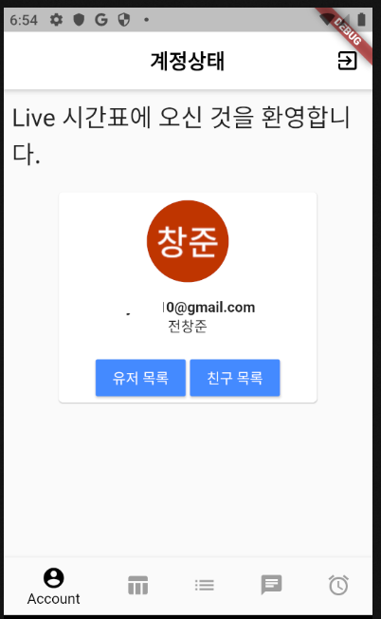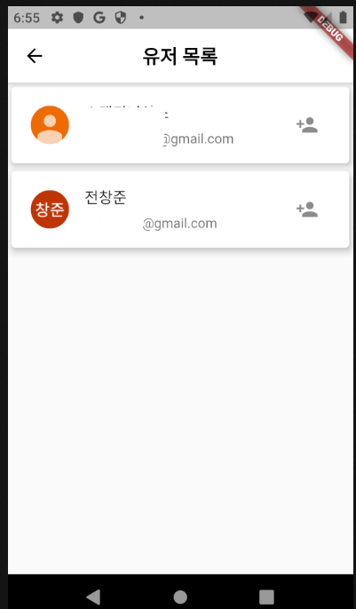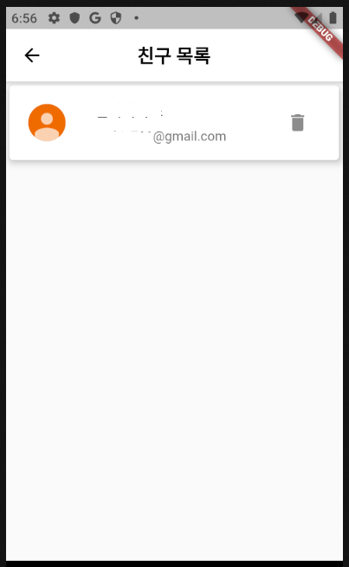

Timetable

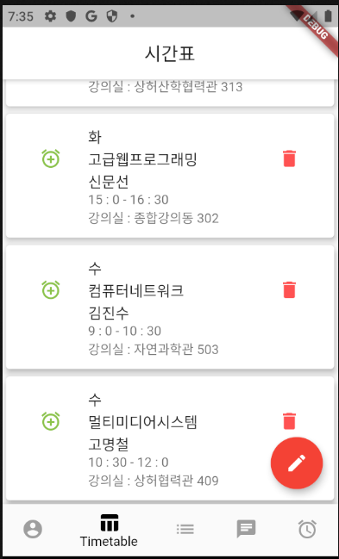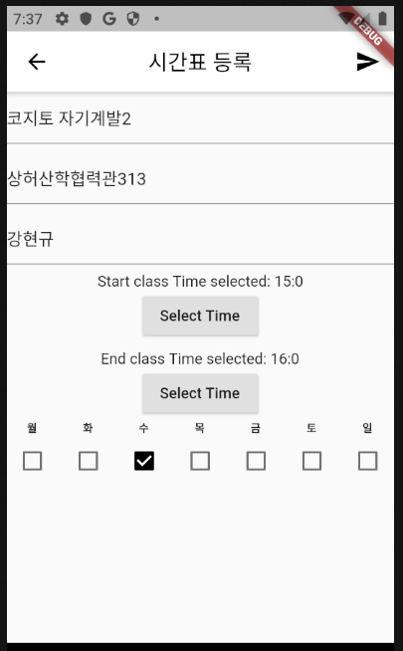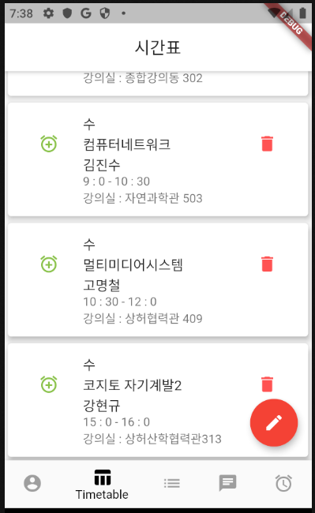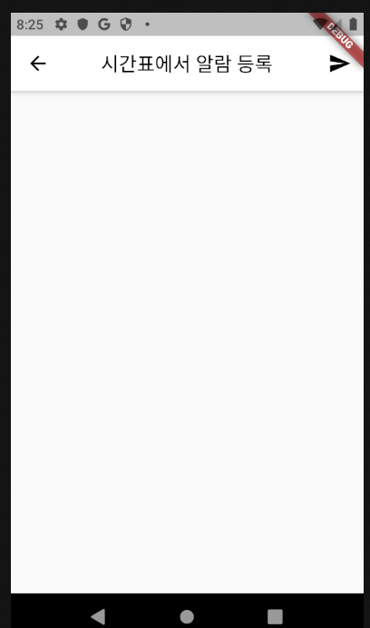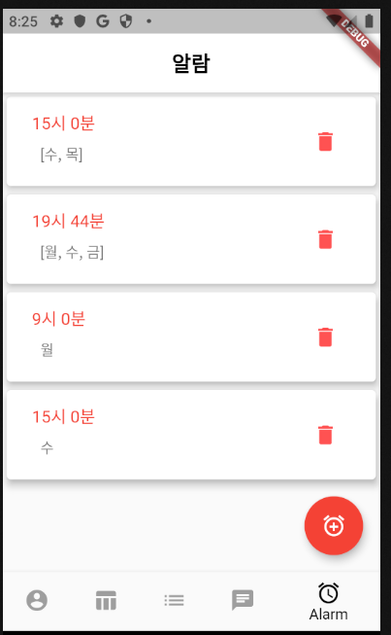

To do list

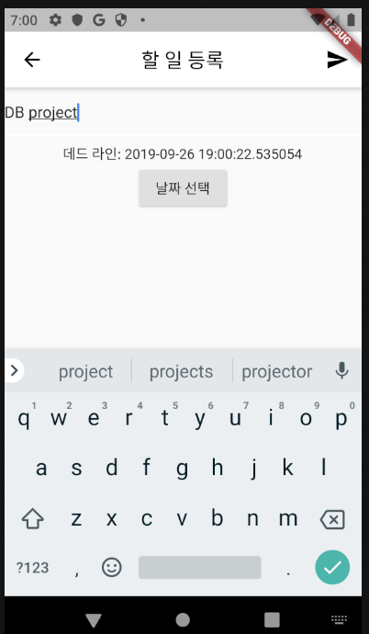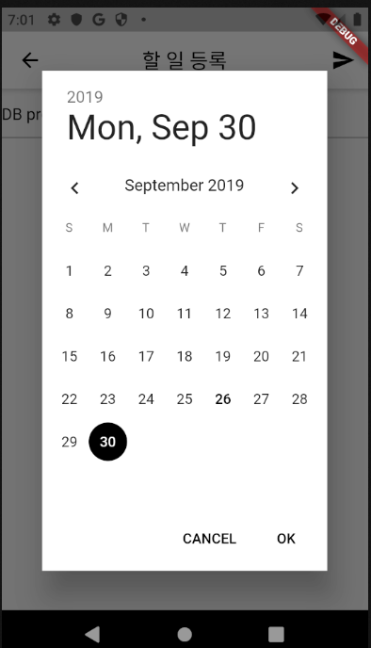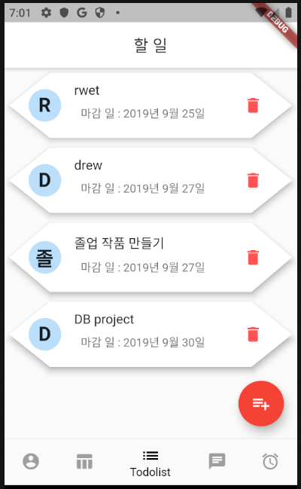

Chat

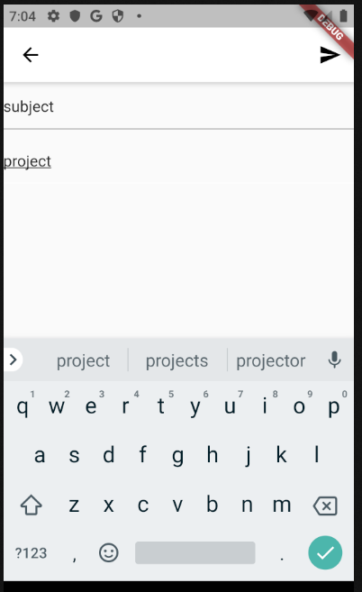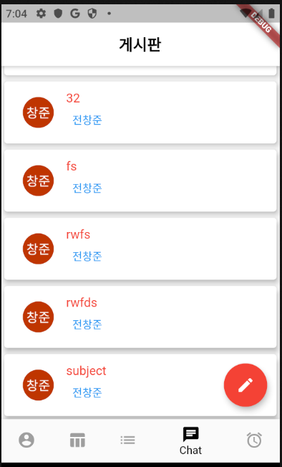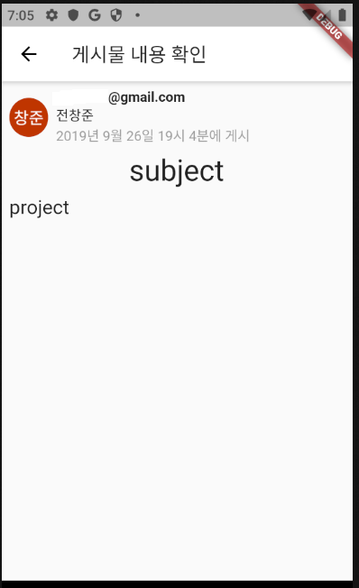

Alarm

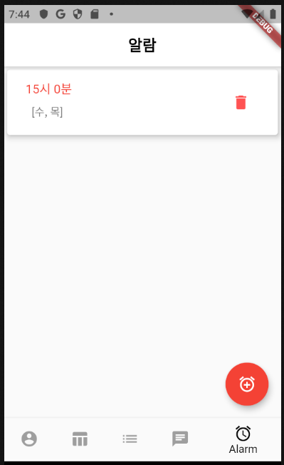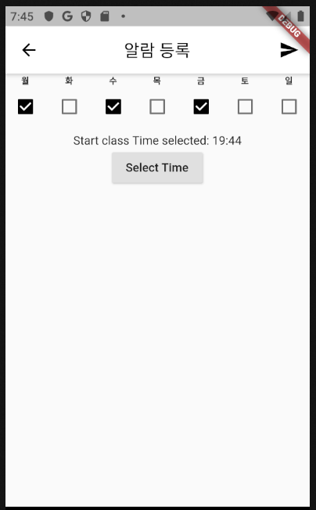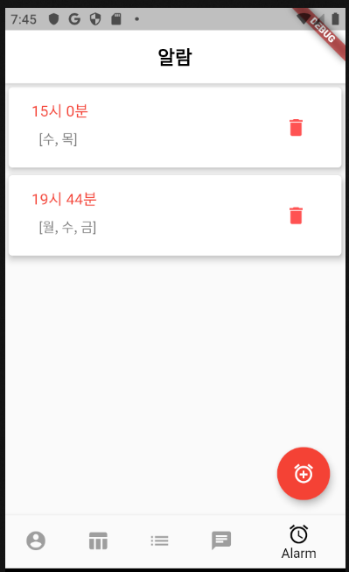

프로젝트 진행 상황도

프로젝트 진행 상황 : 어느 정도의 기능들은 구현했으나 신생언어이다 보니 여러가지 패키지들을 찾는데 어려움을 겪고 있습니다. 가능하다면 패키지들을 더 찾아서 좀 더 완벽하게 구현하고 싶습니다.

향후 일정은 간단한 기능이라도 더 추가하거나 이 앱 이외에도 여러가지 앱들을 제작하여 GITHUB에 올려서 포트폴리오를 더 구상하고 싶습니다.

참고 자료

<https://medium.com/flutterpub/flutter-todo-animation-development-journey-4da80e18ec5e>

<https://pub.dev/packages/flutter_calendar_carousel#-installing-tab->

<https://medium.com/flutter-community/building-a-chat-app-with-flutter-and-firebase-from-scratch-9eaa7f41782e>

<https://www.inflearn.com/course/flutter-%EC%9E%85%EB%AC%B8>